TP 3 – Etude de fonction – Lundi 9 octobre 2017
Exercice (Type CCF):
Un pont à une seule arche d’une longueur de 16 mètres, enjambe une route à double circulation.
Dans un repère orthonormé, la figure ci-dessous représente à l’échelle 1/100 une vue de l’une des deux façades de ce pont.
La partie supérieure du pont est à une hauteur de 5 mètres au dessus de la route.
La partie de l’axe des abscisses comprise entre –8 et +8 représente la chaussée sur laquelle sont délimitées les zones de circulation des piétons, des cyclistes et des véhicules motorisés.

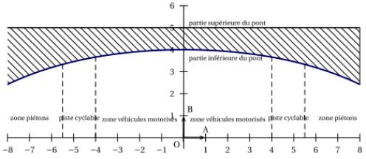

On admet que la partie inférieure du pont est modélisée par la fonction f définir pour tout nombre réel x de l’intervalle [–8 ; 8] par :

1) a) Déterminer à graphiquement f(0). ………………………………………………………………..
b) A l'aide du logiciel et d'un curseur a compris entre 0 et 20 et d'un pas de 1, déterminer la valeur de a.
………………………………………………………………………………………………………………………………………………………………………………………………………………………………………………………………………………………………………………………………………………………...
Appeler le professeur pour valider la réponse.

On veut peindre les deux façades du pont.
On appelle A l’aire de la partie hachurée sur la figure donnée au début du problème.
2) Exprimer A en utilisant une intégrale.
…………………………………………………………………………………………………………………………………………………………………………………………………………………………………………………………………………………………………………………………………………………………
Appeler le professeur pour valider la réponse.
1 / 2
3) a. Calculer l’intégrale
………………………………………………………………………………………………………………………………………………………………………………………………………………………………………
b. Montrer alors que l’aire de la surface totale à peindre est environ de 47,51 m².
……………………………………………………………………………………………………………………………………………………………………………………………………………………………………………………………………………………………………………………………………………………...
4) La peinture utilisée pour les façades du pont est vendue par bidon de 30 litres.
Sachant que cette peinture a une propriété de recouvrement de 0,3 mètre carré par litre, combien de bidons sont nécessaires pour recouvrir les deux façades du pont ?
……………………………………………………………………………………………………………………………………………………………………………………………………………………………………………………………………………………………………………………………………………………………..
……………………………………………………………………………………………………………………

2 / 2

